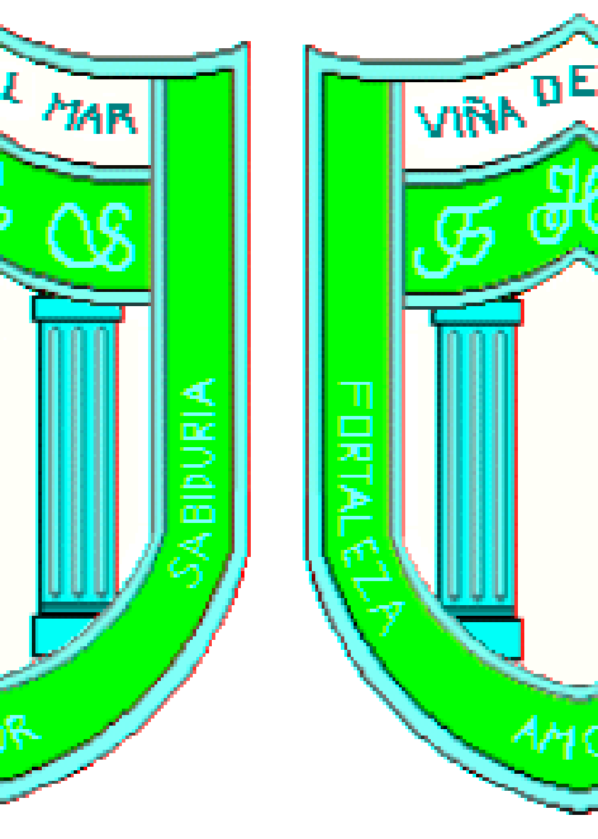
FRIENDLY HIGH SCHOOL
VIÑA DEL MAR
LISTA DE MATERIALES AÑO 2023
KINDER

- 2 CUADERNOS COLLEGE CUADRO FORRO ROJO
- 1 CUADERNO COLLEGE CALIGRAFÍA HORIZONTAL FORRO AMARILLO
- 3 PLUMONES DE PIZARRA.
- 1 CARPETA ESPAÑOLA.
- 1 CAJA DE LÁPICES DE COLOR 12 COLORES ( Estuche)
- 2 CAJAS DE PLASTICINA 12 COLORES
- 4 LÁPICES GRAFITO
- 3 STICK FIX GRANDE (Debe renovar en el 2° Semestre)
- TIJERA PUNTA ROMA ( SI ES ZURDO TIJERA ADECUADA PARA SU MANO)
- 1 GOMA DE BORRAR
- 1 SACAPUNTA
- 1 CAJA DE PLUMONES 12 COLORES para 1° Semestre y otra caja para 2° Semestre ( Estuche)
- 10 CAJAS TRANSPARENTES DE FRUTA EN CONSERVA ( Se usarán en Abril)
- 1 PIZARRA ACRÍLICA BLANCA.
- 1 ESTUCHE DE 22 X 12 CMS
- 1 BOLSA DE GREDA.
- 1 DELANTAL PLÁSTICO
- 1 CAJA DE TÉMPERAS DE 12 COLORES.
- 20 POROTOS PAYEROS PINTADOS DE ROJO Y MARILLO (Se pedirán en el 2° Semestre)
- 2 PAPELES LUSTRE DE ORIGAMI.
- 1 CARTÓN FORRADO.
- 1 PLIEGO CARTÓN PIEDRA.
- 1 CARPETA DE GOMA EVA.
- 1 PLIEGO DE GOMA EVA BRILLO.
- 3 PLIEGOS PAPEL KRAF.
- 2 PLIEGOS DE CARTULINA DE COLOR( colores alegres).
- 2 BLOCK GRANDES.
- 2 BLOCK CHICOS.
- 1 CINTA TRANSPARENTE.
- 1 CINTA DOBLE CONTACTO.
- 1 CINTA DE PAPEL MEDIANA.
- 1 BOLSA DE BAJA LENGUAJE COLORES.
- 1 CARPETA DE CARTULINA HOLOGRÁFICA.
- 5 LÁMINAS PARA TERMOLAMINAR TAMAÑO OFICIO.

- ED. FISICA
- DELANTAL AZUL MARINO
- BUZO DEL COLEGIO
- POLERA DEPORTIVA DEL COLEGIO DEL COLEGIO ( POLERA BLANCA POLO DE RECAMBIO)
- CALCETAS BLANCAS
- PATAS NEGRAS (NIÑAS)
- SHORT BLANCO (NIÑOS)
- ZAPATILLAS BLANCAS O NEGRAS (SIN TERRAPLÉN)
(EL UNIFORME DE ED. FÍSICA DEBE VENIR MARCADO CON NOMBRE COMPLETO Y CURSO)

Se solicita para todo/as los estudiantes del colegio certificado de salud compatible con la actividad física a entregar en la primera semana de marzo.

- TEXTO INGLÉS CALIBOTS DE CALIGRAFIX PRESCHOOL 2

- TODOS LOS MATERIALES DEBEN VENIR MARCADOS CON NOMBRE COMPLETO Y CURSO.

- LECTURAS DOMICILIARIAS
- 1° SEMESTRE : “ LA ABUELITA DE ARRIBA Y LA ABUELITA DE ABAJO” autor Tomie Depaola Editorial buenas noches .

- 1° SEMESTRE : “EL FESTÍN DE AGUSTÍN”Autor Mauricio Paredes ,Editorial Loqueleo.

- 2° SEMESTRE : “LA SRA CLO”Autor Bernardita Muñoz Editorial Edebe

- 2° SEMESTRE : EL PINGÜINO ADIVINADOR” Autor Victoria Hurtado ,Editorial Ediciones B.

